Jocelyne Derudder  Arts graphiques Japonais  Montage - Restauration/conservation  N°SIRET 35127724900030  Formatrice agréée N° 117550817 75  Qualifiée Datadock et Qualiopi  33 rue Censier 75005 Paris  Jocelyne.derudder@orange.fr  T. 0603610603  www.kakejiku-derudder.fr  www.cadredart-derudder.fr  & | 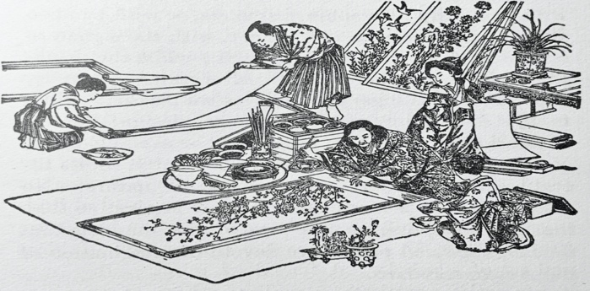

Stages de Marouflage Japonais Ura-uchi Papiers d’Extrême Orient.

Février 2022
Module 1 Samedi 26 de 9h à 13h30
Module 2 Dimanche 27 de 9h à 13h30

Mars 2022
Module 1 Vendredi 25 ou Dimanche 27 de 8h à 12h30
Module 2 Vendredi 25 ou Dimanche 27 de 14h à 18h30
Module 3 Samedi 26 ou Lundi 28 de 8h à 12h30
Module 4 Samedi 26 ou Lundi 28 de 14h à 18h30
Module 5 Mardi 29 de 9h à13h30

La règlementation Covid en vigueur à ces dates sera à respecter impérativement.
Les stages sont limités à 4 personnes par Module.

Ces stages s’adresse à̀ toutes personnes aimant et travaillant avec le papier, aussi bien les professionnels des arts plastiques que les artistes en arts graphiques, restaurateur de papiers, calligraphes, peintres, graphistes, designer, graveurs, relieurs, encadreurs, plasticiens, artistes, photographes, etc.

Le contenu et forme de ces programmes pédagogiques sont protégés et ne peuvent être utilisés sans le consentement de l’auteur. Protection juridique .

« Dans la continuité graphique d’une calligraphie ou d’une peinture Sumi-é réalisées sur un papier de type Washi, c’est la première opération qui permet de révéler la subtilité de l’encre et de son support.
Lors de la mise en œuvre, le papier sous l’espace du trait du pinceau se rétracte en séchant, ceci est dû à l’importante quantité d’eau contenue dans l’encre.
L’opération très délicate de doublage ‘’Ura-uchi’’ entre alors en symbiose avec l’encre et le papier, en révèle ainsi toute la richesse de nuances et matières.
Cette étape est une partie intégrante de la réalisation de l’œuvre, elle est également indispensable
à sa conservation, sa remise en aplat avant montage en Kakéjiku ou toutes autres présentations…… »

La méthode pédagogique de ces stages est essentiellement basée sur une partie théorique et la mise en pratique.
L’apprentissage de ces techniques étant évolutif, pour vous inscrire aux modules suivant, il est impératif d’avoir suivi les modules précédants dans l’ordre chronologique.

- Vous recevrez les renseignements complets, tarifs, bulletins d’inscription : en envoyant votre adresse postale à Jocelyne Derudder, 33 rue Censier, 75005 Paris.

- Concernant vos prises en charges, vous devez en faire la demande en vous adressant à vos organistes respectifs : Afdas, FAFCEA, Pole Emploi, etc, ceci en précisant que mon atelier est qualifié Qualiopi et Datadock.

- Voir la page protocole des stages sur ce site internet.

Programme

Module 1 de 8h à 12h30

Vos premiers pas dans le monde de Ura-uchi
- L’Etude des différents matériaux et des outils de marouflage Ura Uchi.
- Le Washi (papier japonais), son histoire, sa fabrication, ses particularités.
- La colle, sa préparation in situ .
- Les brosses spéciales et autres outils ...
- La technique et son historique.
- La mise en application sur vos œuvres personnelles.

Module 2 de 14h à 18h30

Le Karibari ;
- Construction de votre Karibari : ce support de séchage qui vous sera utile dans votre atelier pour tous vos travaux de marouflage.
- Etude des différents matériaux et outils de montage.
- La technique et historique (suite).
- Mise en application, bois, washi spécial, colle, outils, le montage.

Module 3 de 8h à 12h30

Les grands formats.
Ce stage reprend vos acquis des deux Modules précédents, il sera particulièrement consacré à la technique de marouflage des grands formats et des Washi spéciaux.
L’apprentissage de ces techniques étant évolutif, il est impératif d’avoir suivi les Modules 1et 2.

- Marouflage des grands formats, les raccords, les particularités.
- Fabrique de la colle in-situ.
- Etude (suite) des différents matériaux et outils de marouflage Ura-Uchi.
- La technique et son historique.
- La mise en application sur vos œuvres personnelles.

Module 4 de 14h à 18h30
Tendre un marouflage sur Châssis.

Afin de les exposer, de les accrocher de façon simple, économique et réversible,

Vous apprendrez à fabriquer des petits châssis et monter tendus sur ces châssis, les marouflages de vos œuvres sur washi que vous aurez appris à maroufler lors du Module 1.

Module 5 de 9h à 13h30

Marouflage/doublage des textiles

Afin de vous préparer aux montages d’œuvres montées en rouleaux kakejiku ou émakimono, il est impératif de bien connaître ces matières et d’acquérir la dextérité du marouflage/doublage des textiles.

- Etude des différents textiles adaptés à cette technique

- Mise en application marouflage/doublage des textiles, la colle, les outils.

